实验报告
学 号 | 19020011038 |  | 姓 名 | 岳宇轩 | 专业班级 |  | 2019级慧与卓越工程师班
课程名称 | 大数据导论 |  |  |  | 学期 |  | 2022年秋季学期
任课教师 | 刘洁 刘艳艳 |  | 完成日期 | 2022.10.24 |  | 上机课时间 |  | 周一56节（双周）
实验名称 |  | 实验三、熟悉常用的HDFS操作
一、实验要求（10%）

- 使用Hadoop提供的Shell命令完成下列任务,使用JAVA API编程实现第（1）题：
提示：
a) 部分 Shell 命令的参数路径只能是本地路径或者 HDFS 路径。
b) 若 Shell 命令的参数既可以是本地路径，也可以是 HDFS 路径时，务必注意区分。
为保证操作正确，可指定路径前缀 hdfs:/// 或者 file:///
c) 注意区分相对路径与绝对路径。
d)具体命令的说明可参考教材或 http://hadoop.apache.org/docs/stable/hadoop-project
-dist/hadoop-common/FileSystemShell.html

- 向HDFS中上传任意文本文件，如果指定的文件在HDFS中已经存在，由用户指定是追加到原有文件末尾还是覆盖原有的文件；(用JAVA编程实现相同功能)
- 从HDFS中下载指定文件，如果本地文件与要下载的文件名称相同，则自动对下载的文件重命名；
- 将HDFS中指定文件的内容输出到终端中；
- 显示HDFS中指定的文件的读写权限、大小、创建时间、路径等信息；
- 给定HDFS中某一个目录，输出该目录下的所有文件的读写权限、大小、创建时间、路径等信息，如果该文件是目录，则递归输出该目录下所有文件相关信息；
- 提供一个HDFS内的文件的路径，对该文件进行创建和删除操作。如果文件所在目录不存在，则自动创建目录；
- 提供一个HDFS的目录的路径，对该目录进行创建和删除操作。创建目录时，如果目录文件所在目录不存在则自动创建相应目录；删除目录时，由用户指定当该目录不为空时是否还删除该目录；
- 向HDFS中指定的文件追加内容，由用户指定内容追加到原有文件的开头或结尾；
- 删除HDFS中指定的文件；
- 删除HDFS中指定的目录，由用户指定目录中如果存在文件时是否删除目录；
- 在HDFS中，将文件从源路径移动到目的路径。

- 编程实现一个类“MyFSDataInputStream”，该类继承“org.apache.hadoop.fs.FSDataInputStream”，要求如下：实现按行读取HDFS中指定文件的方法“readLine()”，如果读到文件末尾，则返回空，否则返回文件一行的文本。查看Java帮助手册或其它资料，用“java.net.URL”和“org.apache.hadoop.fs.FsURLStreamHandlerFactory”编程完成输出HDFS中指定文件的文本到终端中。

- 查看Java帮助手册或其它资料，用“java.net.URL”和“org.apache.hadoop.fs.FsURLStreamHandlerFactory”编程完成输出HDFS中指定文件的文本到终端中。

二、实验内容及步骤（80%）

- （1）

- （2）

- （3）

- （4）

- （5）

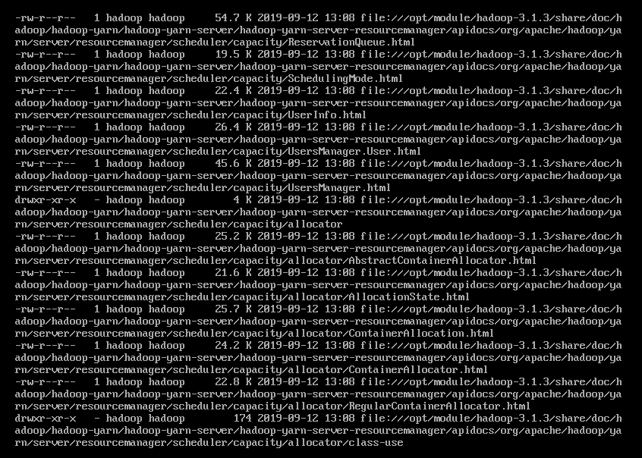

- （6）

- （7）
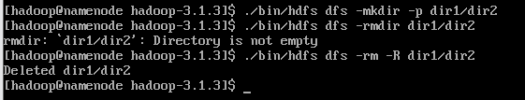

- （8）
追加到文件末尾：

追加到文件开头
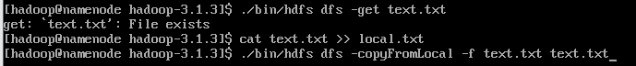

- （9）

- （10）
非空无法直接删除

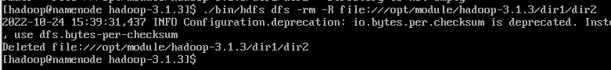
强制删除

- （11）

2.
按照实验教程中的代码运行，可以得出如下的结果：
# .bashrc

export JAVA_HOME=/opt/module/jdk1.8.0_212

# Source global definitions

if [ -f /etc/bashrc ]; then

. /etc/bashrc

fi

# Uncomment the following line if you don't like systemctl's auto-paging feature:

# export SYSTEMD_PAGER=

# User specific aliases and functions

[INFO] ------------------------------------------------------------------------
[INFO] BUILD SUCCESS
[INFO] ------------------------------------------------------------------------
[INFO] Total time: 21.733 s
[INFO] Finished at: 2022-10-24T17:26:00+08:00
[INFO] ------------------------------------------------------------------------

Process finished with exit code 0

4.
新建HDFSapi类
使用如下代码：
package com.ben.hdfs;
import org.apache.hadoop.fs.*;
import org.apache.hadoop.io.IOUtils;
import java.io.*;
import java.net.URL;
public class HDFSApi {
static {
URL.setURLStreamHandlerFactory(new FsUrlStreamHandlerFactory());
}
/**
* 主函数
*/
public static void main(String[] args) throws Exception {
String remoteFilePath = "hdfs://namenode:8020/user/hadoop/test/.bashrc"; // HDFS 文件
InputStream in = null;
try {
/* 通过 URL 对象打开数据流，从中读取数据 */
in = new URL(remoteFilePath).openStream();
IOUtils.copyBytes(in, System.out, 4096, false);
} finally {
IOUtils.closeStream(in);
}
}
}

得到实验结果如图：

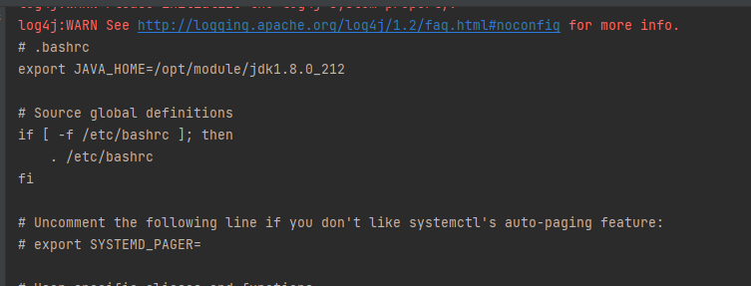

5.使用Hadoop提供的Shell命令完成下列任务,使用JAVA API编程实现第（1）题：

使用如下代码：
package com.ben.hdfs;
import java.io.FileInputStream;
import java.io.IOException;
import org.apache.hadoop.conf.Configuration;
import org.apache.hadoop.fs.FSDataOutputStream;
import org.apache.hadoop.fs.FileSystem;
import org.apache.hadoop.fs.Path;
public class CopyFromLocalFile {
/**
* 判断路径是否存在
*/
public static boolean test(Configuration conf, String path) {
try (FileSystem fs = FileSystem.get(conf)) {
return fs.exists(new Path(path));
} catch (IOException e) {
e.printStackTrace();
return false;
}
}
/**
* 复制文件到指定路径 若路径已存在，则进行覆盖
*/
public static void copyFromLocalFile(Configuration conf,
String localFilePath, String remoteFilePath) {
Path localPath = new Path(localFilePath);
Path remotePath = new Path(remoteFilePath);
try (FileSystem fs = FileSystem.get(conf)) {
/* fs.copyFromLocalFile 第一个参数表示是否删除源文件，第二个参数表示是否覆盖 */
fs.copyFromLocalFile(false, true, localPath, remotePath);
} catch (IOException e) {
e.printStackTrace();
}
}
/**
* 追加文件内容
*/
public static void appendToFile(Configuration conf, String localFilePath,
String remoteFilePath) {
Path remotePath = new Path(remoteFilePath);
try (FileSystem fs = FileSystem.get(conf);
FileInputStream in = new FileInputStream(localFilePath);) {
FSDataOutputStream out = fs.append(remotePath);
byte[] data = new byte[1024];
int read = -1;
while ((read = in.read(data)) > 0) {
out.write(data, 0, read);
}
out.close();
} catch (IOException e) {
e.printStackTrace();
}
}
/**
* 主函数
*/
public static void main(String[] args) {
Configuration conf = new Configuration();
conf.set("fs.defaultFS", "hdfs://localhost:9000");
String localFilePath = "/usr/local/hadoop/text.txt"; // 本地路径
String remoteFilePath = "/user/tiny/text.txt"; // HDFS路径
// String choice = "append"; // 若文件存在则追加到文件末尾
String choice = "overwrite"; // 若文件存在则覆盖
try {
/* 判断文件是否存在 */
boolean fileExists = false;
if (CopyFromLocalFile.test(conf, remoteFilePath)) {
fileExists = true;
System.out.println(remoteFilePath + " exist.");
} else {
System.out.println(remoteFilePath + " not exist.");
}
/* 进行处理 */
if (!fileExists) { // 文件不存在，则上传
CopyFromLocalFile.copyFromLocalFile(conf, localFilePath,
remoteFilePath);
System.out.println(localFilePath + " upload to " + remoteFilePath);
} else if (choice.equals("overwrite")) { // 选择覆盖
CopyFromLocalFile.copyFromLocalFile(conf, localFilePath,
remoteFilePath);
System.out.println(localFilePath + " overwrite " + remoteFilePath);
} else if (choice.equals("append")) { // 选择追加
CopyFromLocalFile.appendToFile(conf, localFilePath,
remoteFilePath);
System.out.println(localFilePath + " append to " + remoteFilePath);
}
} catch (Exception e) {
e.printStackTrace();
}
}
}

成功上传：
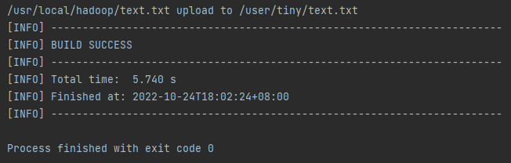

三、心得总结（写出自己在完成实验过程中遇到的问题、解决方法，以及体会、收获等）（10%）

通过本次实验，我熟悉了HDFS提供的Shell命令，包括对文件和文件夹的各种操作。

我认为本次实验的难点在于JAVA编程实现Shell命令，首先我遇到的第一个问题就是无法正确编译pom.xml文件，因为我自己电脑上之间就装过maven，所以一开始就直接用了，后来发现不大行，又去官网上下了最新的3.8.6版本的maven，还是不行。

后来通过去网上翻阅资料得知可能是maven依赖没有正确安装的原因。在Idea里找到更新maven依赖的地方进行更新之后，pom.xml就没有标红了。

再就是HDFSapi文件也会有报红，就是最开始import这几个：
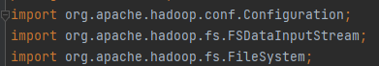
都是标红的，也是费了比较多功夫才成功把他们安装好了。

由此，第一个编程任务就可以顺利完成了。
第二个编程任务中，值得注意的一点是HDFS路径的修改，使用第一问中的路径：

String remoteFilePath = "/user/hadoop/test/.bashrc"; // HDFS路径
会报错Process exited with an error: 1(Exit value: 1)。

网上很多博客说都是端口进程占用的问题，但是我对此做了排查之后，发现并非由此造成。
仔细阅读报错信息，我认为是读取文件路径的问题，因此参考了前一问代码中的端口号和路径修改后完成了第二问：

String remoteFilePath = "hdfs://namenode:8020/user/hadoop/test/.bashrc"; // HDFS 文件

总之，我认为这次实验的难度相较于以往都更加有挑战性，需要细致，耐心，要对hdfs有较好的了解，要学会配环境，对JAVA编程能力也是有十分的考验。此次实验可以说是令我获益匪浅。

